1、TDK的设置

标题：电子导游讲解器_回收充气装置_抽真空装置_氢氦检漏仪-上海趋势电子

关键词：回收充气装置,抽真空装置,氢氦检漏仪,冷媒检漏仪,电子导游,讲解器

描述：电子导游,讲解器首选上海趋势电子有限公司,专业从事电子导游,讲解器,回收充气装置,抽真空装置,氢氦检漏仪,冷媒检漏仪等设备;回收充气装置等设备可咨询:021-33685667.

2、去除 首页链接上的 index.asp

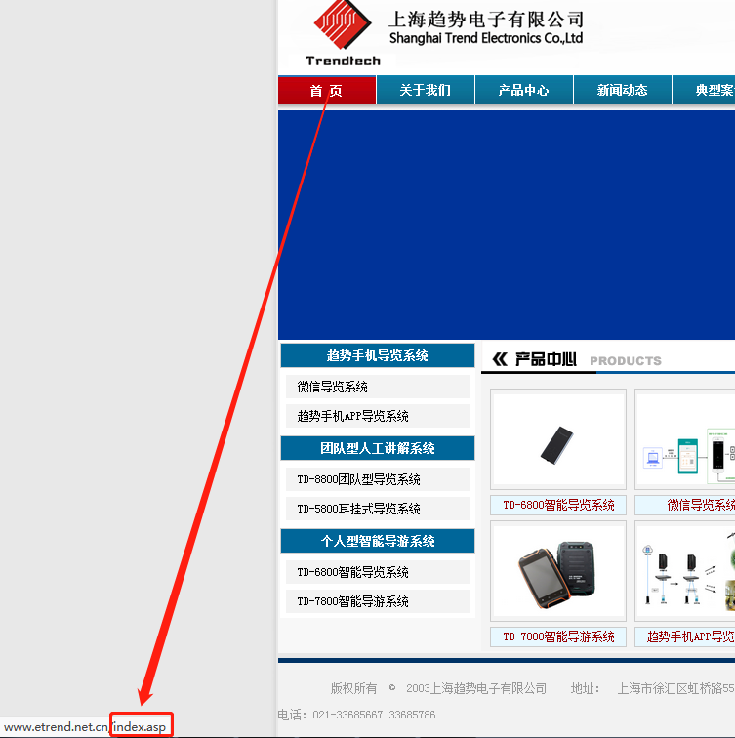

每个页面的代码的 <html> 标签错误

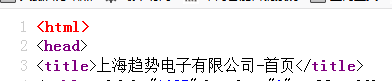

每个页面检查是否添加英文状态下的 ” ”

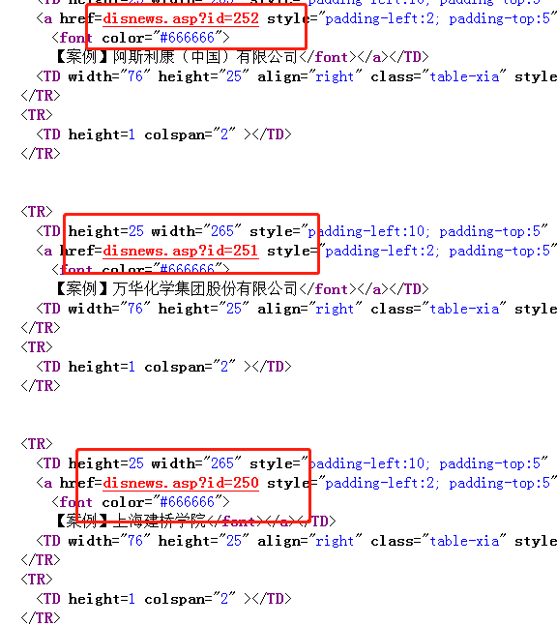

每个页面上的 面包屑进行修改，修改为：http://www.etrend.net.cn/

